cWS/10/14
原文：英文
日期：2022年9月6日
产权组织标准委员会（CWS）
第十届会议
2022年11月21日至25日，日内瓦
WIPO Sequence套件开发和支持
国际局编拟的文件

摘 要
. 在WIPO Sequence最低可行产品（MVP）项目期间，WIPO Sequence套件得到了改进，产生了在产权组织ST.26的实施日期2022年7月1日投入使用的2.1.0版本。建议用户始终升级至WIPO Sequence的最新版本，以确保能够获得所提供的任何Bug解决方案。在各专利局的支持下，国际局以所有10种PCT语言举办了关于WIPO Sequence的培训。现在，WIPO Sequence套件的更新根据维护合同进行，并按照下述三级支持模式向用户提供支持。

背 景
. WIPO Sequence套件是WIPO Sequence和WIPO Sequence Validator的统称，前者是产权组织发布的桌面工具，供申请人用来生成符合产权组织标准ST.26的序列表，后者是一项网络服务，供专利局用来确定提交的序列表是否符合产权组织标准ST.26。这两项软件工具都是国际局应成员国要求开发的。序列表工作队的任务是在开发过程中支持国际局，提供用户要求和对测试版的反馈（见文件CWS/5/22第42段和第45段）。
. 在标准委员会第六届、第七届、第八届和第九届会议上，国际局提供了最新信息，介绍了WIPO Sequence套件的开发状况。WIPO Sequence套件两个组成部分的首个稳定版本，即1.0.0版，已于2020年11月在产权组织网站上发布。随后的两个稳定版本，即1.1.0版和2.0.0版，分别于2021年10月和2022年5月向公众提供。同时，还提供了用户文件以支持对这些工具的使用。
. 正如标准委员会在2021年11月举行的第九届会议上所获悉，国际局以英文提供了WIPO Sequence套件培训。其中包括2021年4月和5月为WIPO Sequence和WIPO Sequence Validator举办的网络研讨会培训。有259人参加了WIPO Sequence培训，161人参加了WIPO Sequence Validator培训。

WIPO Sequence MVP项目
. 2021年10月，国际局启动了一个改进项目，旨在确保在产权组织ST.26的实施日期所启用的WIPO Sequence套件符合MVP要求。序列表工作队提供了说明MVP组成内容的规范。
. WIPO Sequence MVP项目的计划指明了两个不同阶段：为期两个半月的开发阶段，和为期三个月的质保阶段。该项目的目的是在产权组织ST.26实施日期前至少两个月提供WIPO Sequence套件改进后的MVP版本。然而，由于开发工作一直持续到2022年，而且仅在质保期进行了彻底测试，此番报告了大量Bug。为确保工具组件的质量，质保期被延长至6月底，即产权组织ST.26实施日期前夕。
. 自1.1.0版以来，对WIPO Sequence和WIPO Sequence Validator都产生影响的主要改进有以下几点：
- 允许大批添加或编辑DNA/RNA序列的mol_type限定符值；
- 禁止导入多序列FASTA文件；
- 改进工具对CDS特征的管理方式，默认情况下的翻译限定符和/或蛋白质ID将由该工具生成；
- 加入新的验证规则，以确保提供适当的反密码子值作为transl_except限定符的限定符值；
- 加入验证所跳过序列的验证规则；以及
- 加入新的验证规则，以确保CDS特征的适当特征位置格式。
. 这一开发项目的成果是，国际局发布了两个稳定版本：2.0.0版和2.1.0版。这两个版本的唯一区别是，2.1.0版本解决了2.0.0版本测试期间报告的许多小Bug。2.1.0版于2022年7月1日正式投入使用。

维护阶段
. WIPO Sequence MVP项目于2022年7月5日正式结束。在此之后，WIPO Sequence的开发通过维护合同进行管理。根据该合同，开发团队必须在预估时间范围内解决任何报告的Bug，并且有可能作出小的改进。目前的维护合同期将于2022年12月31日结束，但国际局致力于持续支持WIPO Sequence套件，直至其生命周期结束。

培训和支持
. 在为MVP项目进行开发的同时，国际局与来自各专利局的讲者合作，以其余九种PCT公布语言（阿拉伯文、中文、法文、德文、日文、韩文、葡萄牙文、俄文和西班牙文）举办了关于WIPO Sequence的培训。应多米尼加知识产权局（ONAPI）的要求，还以西班牙文提供了WIPO Sequence Validator培训。如果资源允许，国际局将应要求提供更多培训。
. 国际局与各知识产权局合作开发了一个知识库，名为WIPO Sequence和ST.26知识库，其中包括WIPO ST.26和WIPO Sequence用户所提出的问题及其答案。希望通过公布这些问答，用户能尽快找到自己想要的答案，而无需联系国际局或相关申请局。
. 国际局设立了WIPO Sequence邮件，通过它向工具用户发布重要通知。这被认为是与WIPO Sequence用户沟通的主要方式，是一项“选择加入”的服务。
. 经与序列表工作队协商，国际局建立了三级支持模式来管理支持请求，下图明确描述了这一模式，并在下文作出了进一步的详细说明：
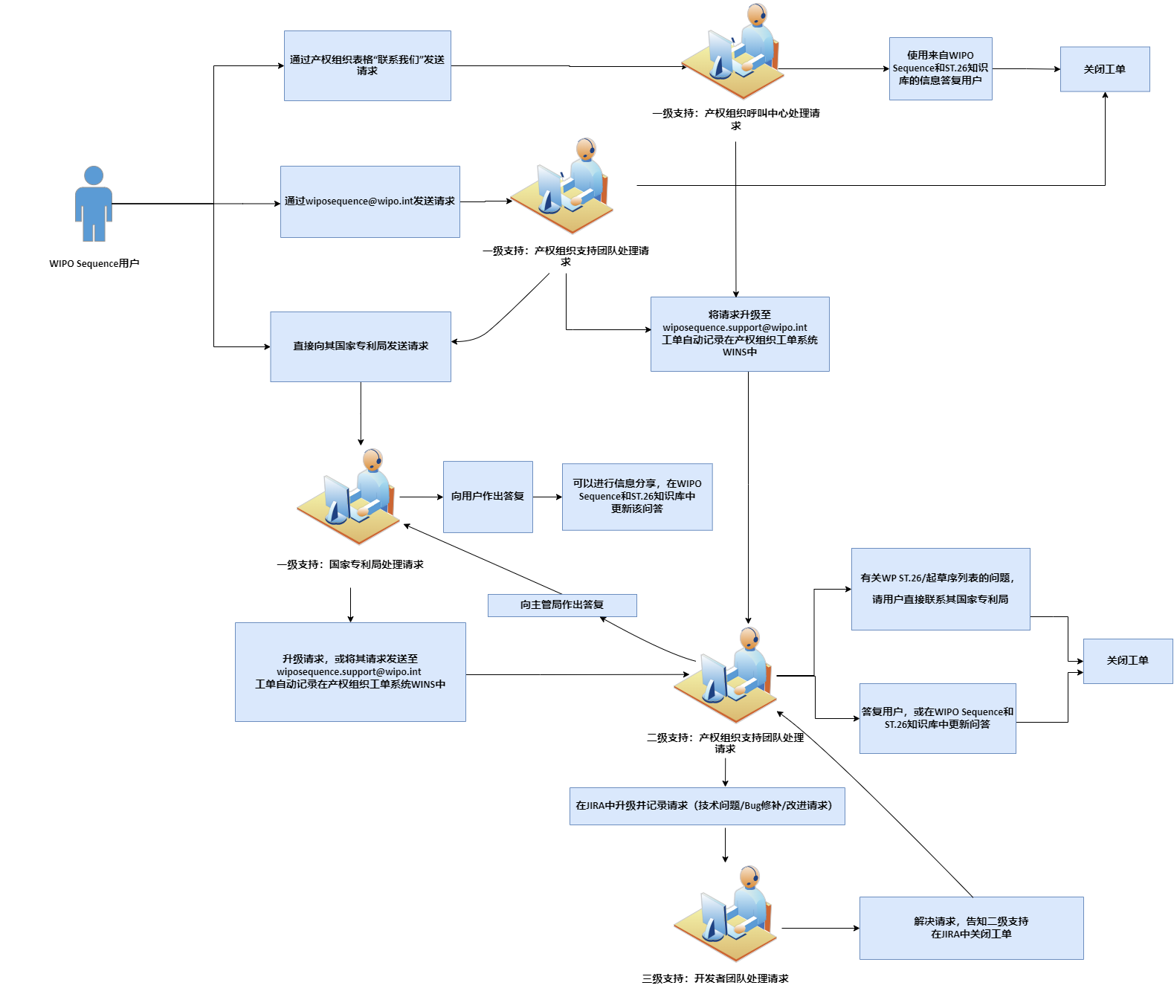
- 一级支持：作为用户与包括国家或地区局在内的相关局进行的首次互动的任何基本查询；
- 二级支持：任何需要WIPO Sequence支持团队提供进一步专业知识的一级查询；以及
- 三级支持：任何需要产权组织开发团队提供技术支持的查询。

报告的Bug
. 在WIPO Sequence于2022年7月1日投入使用后，用户报告了若干关键Bug。可在WIPO Sequence和ST.26知识库中找到向国际局报告的已知问题的完整摘要。以下是2022年7月期间用户报告的关键Bug：
- 该工具分配的qID值并非唯一；
- 该工具生成了没有特征表的零星序列；
- 非英文限定符值不允许使用非拉丁字符；以及
- 在注意到自动更新弹窗后选择“是”，并不启动WIPO Sequence软件的下载。
. 国际局提供了两个补丁版本，以解决这些关键Bug：2.1.1和2.1.2版本。有关这些版本的信息已通过上述邮件列表提供给WIPO Sequence用户。

下个稳定版本计划
. 国际局承诺根据需要提供WIPO Sequence套件的新补丁，以应对关键Bug，并计划在2022年发布新的稳定版本，解决所报告的小Bug，并作出一些改进。
. 请标准委员会：
- 注意本文件的内容；
- 鼓励申请人订阅WIPO Sequence邮件列表，并参考本文件第11段和第12段所述的WIPO Sequence和ST.26知识库；以及
- 鼓励各知识产权局通过本文件第13段所述的三级支持模式，报告其申请人发来的任何新Bug。
[文件完]

注意该表并非详尽无遗。用户还报告了一些非关键性Bug，这些将在未来版本中得到解决。

